臺中市政府水利局辦理108年CEDAW教育訓練執行成果表
活動名稱 | 108年度性別主流化暨對婦女一切形式歧視公約(CEDAW)
活動日期 | 108.07.02 |  |  | 活動地點 |  | 陽明大樓2F會議室 |  |  | 活動時數 |  |  | 3
參加人數  （全） | 男：11 |  |  |  |  | 參加人數  （高階公務人員） |  |  | 男：0
參加人數  （全） | 女：6 |  |  |  |  |  |  |  | 女：0
課程類別  (可多選) | 進階：  ▓CEDAW直接、間接歧視與實質平等的意涵  ▓CEDAW暫行特別措施及案例討論  ▓運用CEDAW於機關業務及施政  ▓CEDAW法規檢視案例
講師資料 | 姓名 |  | 孫旻暐 |  |  |  |  | 性別 |  |  | 男
講師資料 | 現職單位 |  | 亞洲大學心理系 |  |  |  |  | 職稱 |  |  | 副教授
性別平等工作小組 | 機關之性別平等工作小組是否有參與訓練之制定  □是(請檢附相關佐證資料) ▓否
多元形式 | 是否以多元形式辦理(如：小組討論、工作坊、電影賞析及讀書會等)  ▓是 電影賞析 (宣導影片、小短片等) 形式 □否
課後滿意度調查 | 是否有進行課後滿意度調查  ▓是(請檢附滿意度調查統計結果) □否(原因： )
承辦人 | 單位 | 人事室 |  |  | 姓名 | 鄧中平 |  |  |  | 聯絡電話 |  |  | 04-22289111#53942
活動簡介  (300字以內) | 本次課程參考性平小組委員之建議，並結合本局業務，例如前往工程場地勘察時無哺集乳室可使用之議題，因與工作相關，同仁皆十分踴躍。講師應用其專業與同仁分享案例，過程中放映影片使教學活潑化，並提出無性別廁所設計概念，以團體討論方式教學。
活動照片
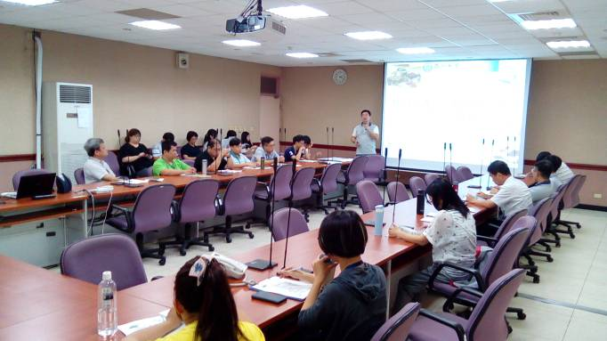 |  |  |  |  |  |  | 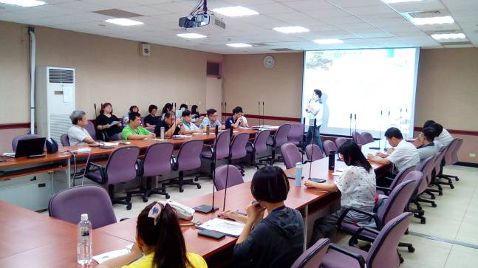
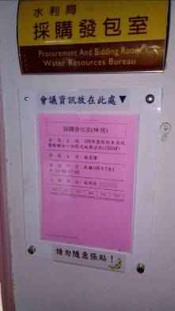 |  |  |  |  |  |  | 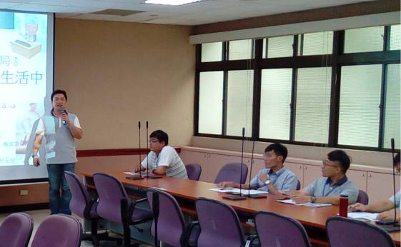
註：
- 各機關辦理CEDAW教育訓練成果執行表請詳實填寫並回傳word檔至kuanlin@taichung.gov.tw。
- 表內『參加人數（全）』欄位係指參加活動之一般公務人員（含高階公務人員）。一般公務人員係指機關組織編制內經銓敘審定有案之公務人員。一般公務人員包括：(1)依法任用、派用之有給專任人員。(2)依法聘任、聘用及僱用人員。(3)公務人員考試錄取人員。
- 表內『高階公務人員』係指機關內符合「行政院及所屬機關學校推動公務人員終身學習實施要點」第二點人員適用對象之簡任以上人員或主管人員（包含簡任、薦任及委任主管）。
- 請提供活動之簽到表(必要)、上課簡報電子檔、滿意度調查表(範本如附表)、訓練需求調查表和訓練計畫(含課程內容)等以為佐證資料。

